##### FOLLETO MISA CON NENOS

**[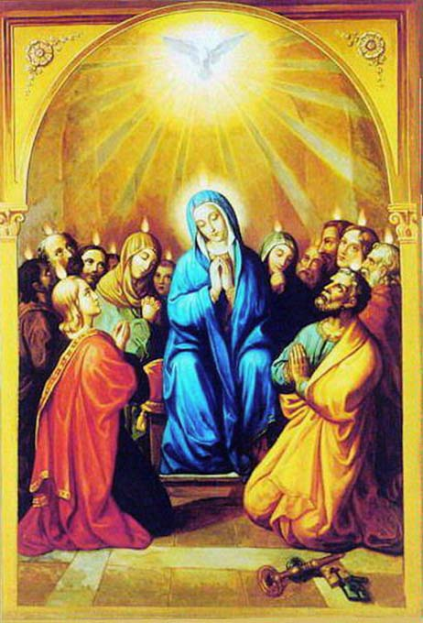](http://3.bp.blogspot.com/-blAEjGHvuHY/TfVmNBotp7I/AAAAAAAAABA/llsQ-DF1swo/s1600/Glori_3_bis2.jpg)19 de maio de 2024 PENTECOSTE**

**Xoán 20,19-23 “*Como o Pai me enviou, así vos envío eu.***

***Recibide o Espírito Santo”.***

**Mensaxe: PENTECOSTE**

**Onte e hoxe o Espírito ilumina e abre**

**O noso corazón**

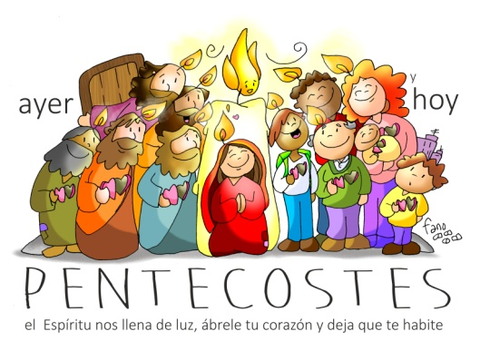

1. **ACOLLIDA**

Benvidos á celebración do **domingo de Pentecoste**, o último día da cincuentena pascual. Hoxe invocamos a experiencia dos apóstolos: o Espírito descende sobre eles, éncheos de coraxe e a lánzaos a evanxelizar, dando testemuño do Señor Xesús. Xesús regálanos o seu Espírito que nos fai homes e mulleres novos e énchenos de forza para difundir apaixonadamente o Evanxeo. “Onte e hoxe o Espírito ilumina e abre o noso corazón” para que sexamos as súas testemuñas no mundo. A Igrexa celébranos a todos nós, os laicos co Día da **Acción Católica e do Apostolado Segrar, cuxo lema é:** «Laicos por vocación, chamados á misión» . Digámoslle hoxe: **Ven Espírito Santo!, móvenos, inspíranos, dános os teus sete dons.**

(Un cartel: “O lume e o espírito elévanos e móvenos”).

Dános ás para elevarse para buscar a felicidade en Deus, que nos une e sostennos. **É o lume e o espírito o que nos eleva e móvenos** por dentro, é dicir, é o Espírito Santo o que nos enche de alegría, de ganas de vivir a nosa fe como membros de la Igrexa de Cristo.

SAÚDO do sacerdote: No nome...

- ***O Deus da vida que resucitou a Xesús e, pola acción do Espírito Santo, énchenos de alegría e de paz, estea con todos vós.***

1. **PETICIÓNS DE PERDÓN**

*Sacerdote: Pedimos perdón ao Señor polos pecados persoais e colectivos ao celebrar a Eucaristía*:

- Neno/a:Porque moitas veces vivimos de costas á acción do teu Espírito, dicímosche: *Señor, ten piedade de nós.*

- Catequista:Polos obstáculos que poñemos á manifestación do teu Espírito nas nosas vidas, rogámosche: *Cristo, ten piedade de nós.*

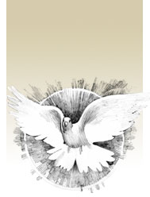- Pais:Polas veces que non fomos testemuñas da bondade de Deus segundo o Espírito de Xesús, pedímosche: *Señor, ten piedade de nós.*

*Sacerdote: Deus, noso Pai teña misericordia de nós, perdoe os nosos pecados e nos leve á vida eterna.*

1. **MONICIÓN A LAS LECTURAS**

As lecturas deste domingo fálannos todas do Espírito Santo. O libro dos Feitos narra a vinda do Espírito aos apóstolos enchéndose todos del e falando en diversas linguas. S. Paulo afirma que é a acción de Espírito a que nos leva a confesar a Xesús, a estar unidos e a vivir os carismas que el nos regalou. No evanxeo, Xesús preséntase no medio dos apóstolos e éncheos de paz, de alegría e dálles o poder de perdoar.

**LECTURAS**

**FEITOS ,1-11:** *Enchéronse todos de Espírito Santo e empezaron a falar en linguas.*

Ao chegar o día de Pentecoste, estaban todos reunidos no mesmo lugar. De súpeto, un ruído do ceo, como dun vento rexo, resoou en toda a casa onde se atopaban. Viron aparecer unhas linguas, como labaradas, que se repartían, pousándose encima de cada un. Enchéronse todos de Espírito Santo e empezaron a falar en linguas estranxeiras, cada un na lingua que o Espírito suxeríalle.

Atopábanse entón en Xerusalén xudeus devotos de todas as nacións da terra. Ao oír o ruído, acudiron en masa e quedaron desconcertados, porque cada un oíaos falar no seu propio idioma. Enormemente sorprendidos, preguntaban:

-Non son galileos todos eses que están a falar? Entón, como é que cada un oímolos falar na nosa lingua nativa? Entre nós hai partos, medos e elamitas, outros vivimos en Mesopotamia, Xudea, Capadocia, no Ponto e en Asia, en Frixia ou en Panfilia, en Exipto ou na zona de Libia que limita con Cirene; algúns somos forasteiros de Roma, outros xudeus ou prosélitos; tamén hai cretenses e árabes; e cada un oímolos falar das marabillas de Deus en nosa propia lingua.

**Salmo 103: Envía o teu Espírito Señor e renova a face da terra.**

**1ª CORINTIOS 12, 3b 7.12-13: *Fomos bautizados nun mesmo Espírito, para formar un só corpo***

**San XOÁN 20, 19-23:** *Como o Pai me enviou, así tamén vos envío eu. Recibide o Espírito Santo*

|  |
| --- |
| **Narrador:** Á noitiña daquel día, o día primeiro da semana,  estaban os discípulos nunha casa, coas **portas pechadas,** por  medo aos xudeus. Nisto entrou Xesús, púxose no medio e  díxolles:  **Xesús: -Paz convosco.**  **Narrador:** E dicindo isto, ensinoulles as mans e o costado. E os discípulos enchéronse de alegría ao ver o Señor. Xesús repetiu:    **Xesús: -Paz convosco**. *Como o Pai me enviou, así tamén vos envío eu.*  **Narrador:** E dito isto, exhalou o seu alento sobre eles e díxolles:    **Xesús: -*Recibide o Espírito Santo***; *a quen lles perdoes os pecados, quédanlles* ***perdoados****; a quen llos reteñades, quédanlles retidos.*  ***Palabra do Señor***  *Narrador – Xesús* |

1. **PETICIÓNS**

*Sacerdote: Pidamos ao Pai que nos envíe e nos robusteza coa forza do Espírito de Xesús.*

***-Dános, Señor, o teu Espírito.***

1. Que o teu Espírito encha a terra de paz. ***Oremos.***

2. Que o teu Espírito chegue a todos os que necesitan esperanza. ***Oremos.***

3. Que o teu Espírito abrande os corazóns empobrecidos. ***Oremos.***

4. Que o teu Espírito ilumine os que están na noite do egoísmo. ***Oremos.***

1. Que o teu Espírito nos regale os seus dons de sabedoría e fortaleza.

***Oremos.***

6. Que o teu Espírito inspírenos a realizar o que che é grato. Oremos.

7. Que o teu Espírito guíe os que te buscan. ***Oremos.***

8. Que o teu Espírito nos dea o gusto das benaventuranzas. ***Oremos.***

9. Que o teu Espírito nos anime a querer a Deus máis que ás cousas.

*Oremos.*

10. Que o teu Espírito axude os que van comungar por primeira vez, a

serche fieis. ***Oremos.***

11. Que o teu Espírito encha de forza renovadora aos que recibiron ou

recibirán proximamente a confirmación. ***Oremos.***

*Sacerdote: Envía o teu Espírito, Señor, para que sempre vivamos na túa presenza.* Por XNS...

1. **OFRENDAS**

**CRISMA:**

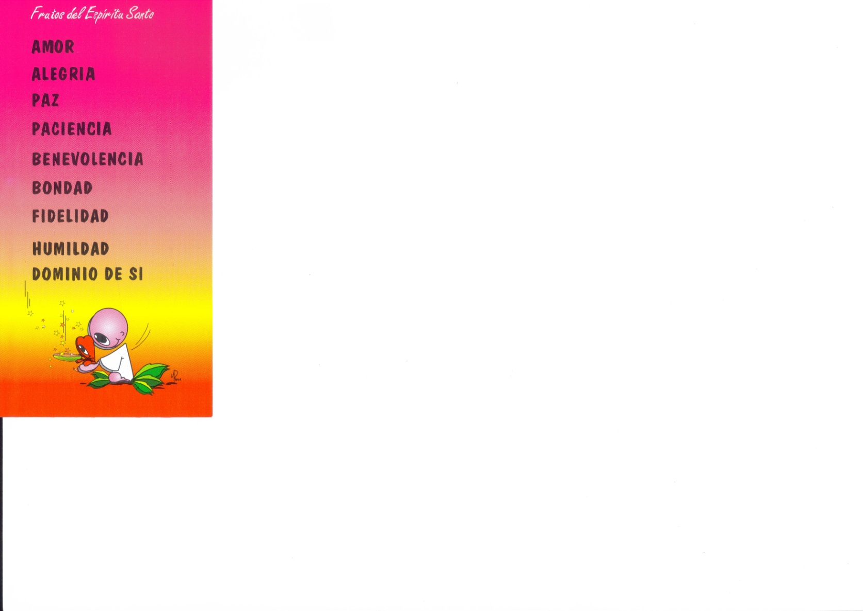

Hoxe presentámosche o Crisma usado no noso bautismo e na confirmación. No Bautismo recibimos o Espírito Santo que nos fai cristiáns, nacemos á vida divina e entramos na Igrexa. Na confirmación o Espírito de Xesús fainos crecer e perfecciónanos como cristiáns.

**SETE CANDEAS VERMELLAS:**

Con estas sete candeas acesas queremos representar os 7 dons que o Espírito dá aos que seguen a Xesús: Sabedoría, Intelixencia, Consello, Fortaleza, Ciencia, Piedade e Temor de Deus.

**PAN E VIÑO:**

Co pan e o viño traemos ante o altar o noso desexo de mellorar o mundo. Que nunca falten forzas nas nosas mans, ideas na nosa cabeza e vontade nos nosos corazóns para dispoñernos cara ao ben.

1. **APAGAMOS O CIRIO PASCUAL**

Hoxe apagamos o cirio pascual ao finalizar a eucaristía porque terminamos o tempo alegre de Pascua no que o mantivemos aceso coma se fose un só día un gran domingo. Neste tempo celebramos a Resurrección de Xesús e a súa presenza entre nós na Eucaristía, na súa Palabra, na comunidade, nos necesitados. Hoxe conclúe este tempo de Pascua. Agora é o tempo da Igrexa, é o noso tempo, para facer presente a Xesús no mundo e realizar a misión evanxelizadora que nos encomendou, para iso recibimos a forza do Espírito

Grazas, Espírito Santo, porque:

* Nos fas ser fillos de Deus e irmáns de todos.
* Animas as nosas celebracións.
* Axúdasnos a entender a Palabra e orar.
* Ensínasnos a ver o que nos pasa coa mirada de Deus.
* Guías a Igrexa para que sexa evanxeo vivo.
* Renovas a Igrexa traendo aire fresco, ideas novas.
* Alentas iniciativas de paz e amor.
* Pos luz e música nos nosos corazóns.
* Únesnos en comunidade.
* Anímasnos e fortalécesnos. Fasnos testemuñas de Xesús.

**7.- ORACIÓN DE GRAZAS**

Oración Adsumus ao Espírito Santo

Aquí estamos, Espírito Santo, reunidos no teu nome.

Ti que es o noso verdadeiro conselleiro: ven a nós, apóianos, entra nos nosos corazóns.

Ensínanos o que debemos facer, por onde deberiamos camiñar, como alcanzar a meta para que coa túa axuda saibamos agradarte en todo.

Sé Ti o único inspirador e realizador das nosas decisións.

Non permitas que a ignorancia nos leve por falsos camiños, que nos guíen os favoritismos ou os prexuízos.

Únenos a ti co Don da túa graza para que non nos desviemos da verdade e nos esforcemos por alcanzar a vida eterna.

Isto pedímoscho a ti, que obras en todo tempo e lugar, en comuñón co Pai e o Fillo por sempre, eternamente. Amén.

*Santo Isidoro de Sevilla*

**Te lo pedimos con María, reina de las Misiones. Amén.**

**DOMINGO**

**de**

**PENTECOSTE**